Tips Editing Lebih Cepat Pakai Auto Trim dan Audio Eraser di Galaxy AI!

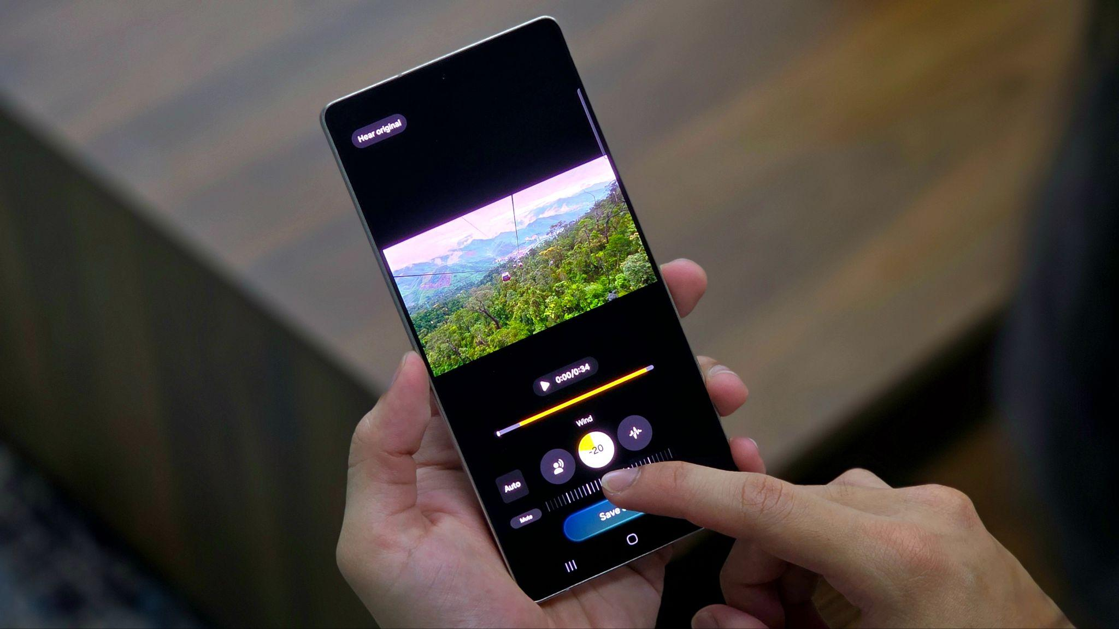
Samsung Galaxy S25 Series dengan Galaxy AI menghadirkan fitur-fitur unggulan yang bisa mempercepat proses editing video

Jakarta, 6 Mei 2025 - Samsung Galaxy S25 Series hadir dengan berbagai keunggulan yang dirancang khusus untuk memudahkan para content creator menciptakan konten berkualitas tinggi secara mudah. Dengan kamera berteknologi canggih, performa super cepat, dan integrasi teknologi AI, perangkat ini menjadi pendamping ideal bagi siapa saja yang ingin menghasilkan karya terbaik.

Galaxy S25 Series bahkan bisa membuat proses editing video menjadi jauh lebih praktis dengan hadirnya fitur Auto Trim. Fitur ini memudahkan kamu melakukan cut-to-cut video secara otomatis hanya dalam beberapa klik dan menghasilkan video yang terlihat profesional serta sesuai dengan preferensi kamu

“Sekarang ini semakin banyak orang beralih dari penonton menjadi kreator konten. Galaxy S25 Series hadir dengan fitur lengkap untuk mendukung proses produksi hingga pasca-produksi. Melalui aplikasi Studio, pengguna bisa memangkas video (trim), mengatur durasi, menambahkan filter, dan menghapus noise dengan Audio Eraser secara mudah. Dengan Galaxy S25 Series, menciptakan konten berkualitas kini jadi lebih simpel dan cepat,” ujar Ilham Indrawan, MX Product Marketing Senior Manager Samsung Electronics Indonesia.

Hacks ini bisa kamu manfaatkan untuk membuat konten yang praktis dengan Samsung Galaxy S25 Series:

Hapus suara bising yang mengganggu dengan Audio Eraser
Salah satu tantangan terbesar saat membuat konten di luar ruangan adalah suara bising, seperti percakapan orang di sekitar atau kendaraan yang lewat, yang kerap mengganggu hasil rekaman. Padahal, kamu mungkin hanya ingin menangkap suara ambience jalanan yang jernih dan natural.

Untungnya, Galaxy S25 Series hadir dengan teknologi Galaxy AI yang dilengkapi fitur Audio Eraser. Fitur ini memungkinkan kamu untuk menghilangkan suara-suara yang tidak diinginkan, sehingga fokus tetap pada suara utama yang ingin ditonjolkan. Dengan Galaxy S25 Series, kualitas audio kontenmu akan terdengar lebih bersih dan profesional. Berikut cara pakai Audio Eraser:

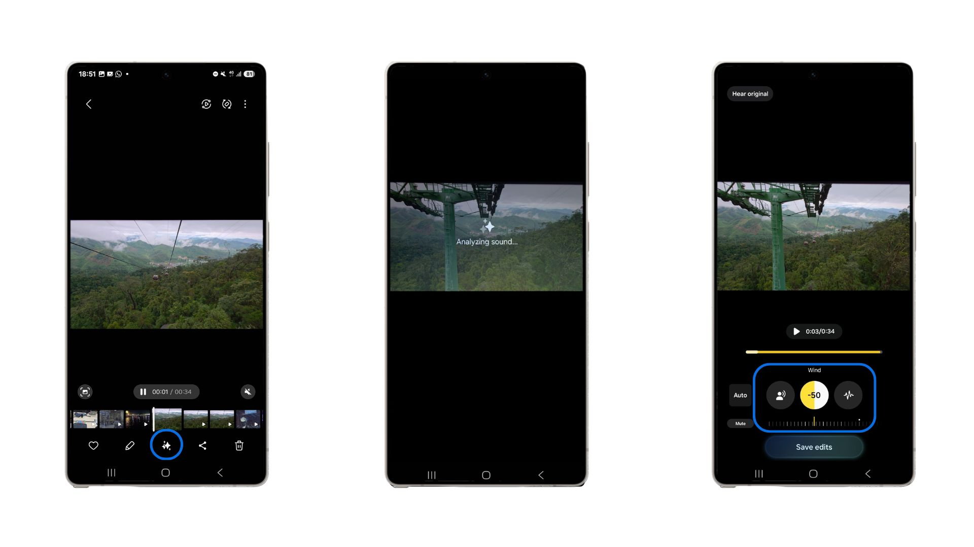

- Pilih video yang mau kamu edit
- Klik tombol Galaxy AI di bagian bawah
- Galaxy AI akan menganalisa suara apa saja yang ada di dalam video kamu
- Setelah terdeteksi, kamu bisa mengatur berbagai suara tersebut dengan slider

Audio Eraser tidak hanya berfungsi untuk menghilangkan suara, tetapi juga memungkinkan kamu mengatur tingkat volume dari berbagai sumber audio yang ada di video.

Buat cut-to-cut video hanya dengan satu kali klik
Editing video merupakan proses yang cukup menyita waktu, terutama saat harus menyusun banyak footage menjadi satu video pendek. Galaxy S25 Series hadir dengan fitur Auto Trim untuk mempercepat proses ini tanpa mengurangi kebebasan kreatifmu.

Dengan Auto Trim, kamu bisa membuat cut-to-cut video secara otomatis hanya dalam beberapa langkah mudah. Meskipun prosesnya cepat, kamu tetap memiliki kontrol penuh atas durasi akhir video yang dihasilkan. Fitur ini memberikan kemudahan editing sekaligus memastikan hasil video sesuai dengan konsep yang kamu inginkan. Caranya sebagai berikut:

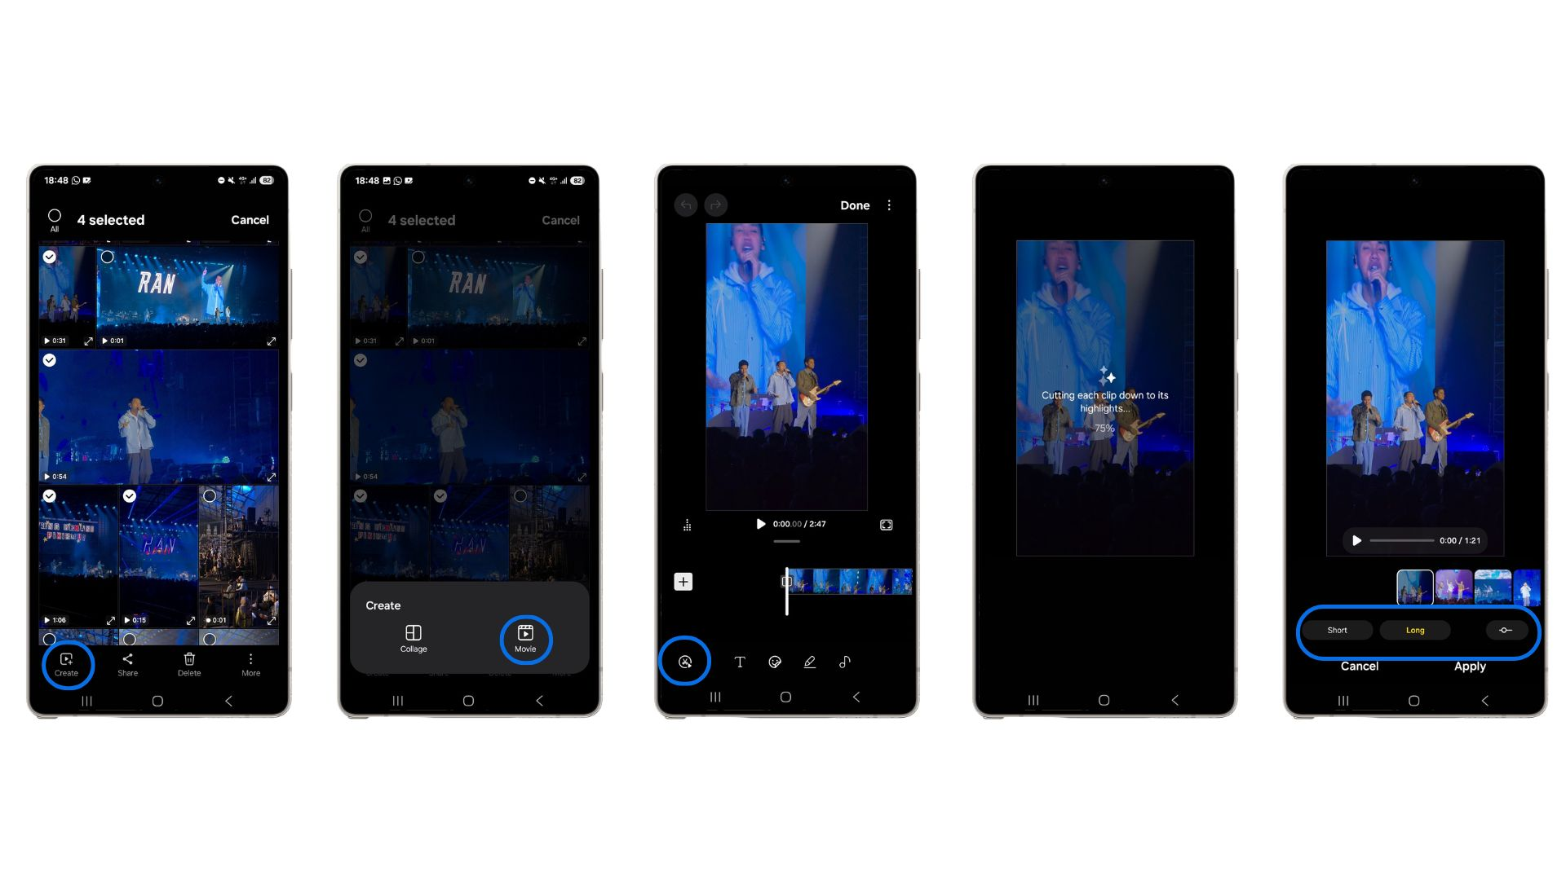

- Pilih beberapa video yang ingin kamu gabungkan
- Klik tombol “create” di pojok kiri bawah
- Pilih “movie”
- Klik ikon gunting di pojok kiri bawah
- Galaxy AI langsung memproses video kamu

Selanjutnya, kamu dapat menentukan jenis video yang ingin dihasilkan, entah itu video pendek atau video panjang, dan dengan mudah mengatur durasi sesuai kebutuhanmu. Dengan fleksibilitas ini, Galaxy S25 Series memastikan setiap konten yang kamu buat tetap sesuai dengan visi kreatifmu.

Lebih mudah bikin konten dengan teknologi Galaxu AI di Galaxy S25 Series
Siap untuk bikin konten dengan mudah pakai Galaxy S25 Series? Langsung beli Galaxy S25 Ultra, Galaxy S25+, atau Galaxy S25 di toko online favorit dan gerai fisik terdekat!

Mulai tanggal 16 April hingga 15 Mei 2025 Samsung memberikan penawaran cashback trade-in serta pembelian Galaxy Wearables dan aksesoris lainnya senilai hingga Rp3.500.000. Beli Galaxy S25 Ultra, Galaxy S25+ dan Galaxy S25 sekarang dan dapatkan akses gratis ke Google Gemini Advanced selama 6 bulan.

Masih bingung mau model yang mana? Kamu bisa datang ke Samsung Experience Store terdekat untuk melihat langsung masing-masing keunggulan dari Galaxy S25 Ultra, Galaxy S25+, dan Galaxy S25.

Samsung Galaxy S25 Ultra tersedia dalam tiga pilihan, yaitu 12GB/256GB (Rp22.999.000), 12GB/512GB (Rp24.999.000), dan 12GB/1TB (Rp28.999.000) dengan pilihan warna Titanium Silverblue, Titanium Whitesilver, Titanium Gray, dan Titanium black. Lalu, ada juga opsi warna online exclusive, yaitu Titanium Pinkgold, Titanium Jetblack, dan Titanium Jadegreen.

Samsung Galaxy S25+ terdiri dari varian 12GB/256GB (Rp17.999.000) dan 12GB/512GB (Rp19.999.000). Samsung Galaxy S25 punya opsi 12GB/256GB (Rp14.999.000) dan 12GB/512GB (Rp16.999.000). Kedua model tersebut mengusung pilihan warna Navy, Icyblue, Mint, dan Silver Shadow. Terdapat juga tiga warna online exclusive, yaitu Blueblack, Coralred, dan Pinkgold.

Untuk informasi lebih lanjut, kunjungi www.samsung.com/id.

-o0o-
Tentang Samsung Electronics Co., Ltd.
Samsung menginspirasi dunia dan membentuk masa depan dengan ide dan teknologi transformatif. Perusahaan ini mendefinisikan ulang dunia TV, smartphone, wearables, tablet, peralatan rumah tangga, sistem jaringan dan memori, sistem LSI, foundry dan solusi LED, serta menghadirkan pengalaman terhubung yang mulus melalui ekosistem SmartThings dan kolaborasi terbuka dengan para mitra. Untuk berita terkini, silakan kunjungi Samsung Newsroom di news.samsung.com.

Untuk keterangan lebih lanjut:
Fia Handayani  Public Relations Manager  Samsung Electronics Indonesia  Email: f.handayani@samsung.com | Maghfira Tabrani  Manager  Carl Byoir  Email: maghfira.tabrani@carlbyoir.com

